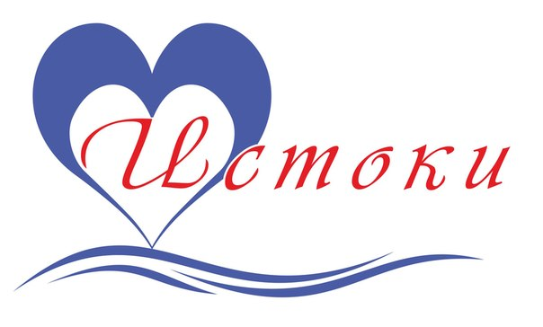
КОМПЛЕКСНЫЙ ЦЕНТР
СОЦИАЛЬНОГО ОБСЛУЖИВАНИЯ НАСЕЛЕНИЯ
ПЕТРОЗАВОДСКОГО ГОРОДСКОГО ОКРУГА
«ИСТОКИ»
e-mail: istoki@karelia.ru сайт: http://www.social-ptz.ru/ тел./факс: 76-95-46

Пресс - релиз
7 апреля во всем мире отмечается День здоровья.
Девиз 2015 года : «Безопасность подуктов»
9 апреля 2015 года в Центре «Истоки» пройдет День здоровья для участников проекта КАФ. Провести День здоровья вызвались геронтоволонтеры службы «Открытые сердца» Центра «Истоки». В программе - небольшая информационная часть. Затем начнутся веселые спортивные соревнования 2 команд, состоящих из участников проекта - жителей блокадного Ленинграда, малолетних узников, «детей войны». Призами для участников будут вкусные полезные фрукты. Завершится праздник дегустацией продукции молокозавода «Славмо» .
Место проведения Дня здоровья: Центр «Истоки» (ул. Л. Чайкминой, д.5), начало в 16 часов, 9 апреля.
Информацию подготовила Цымбал Т.М.

